药品属性变更流程操作说明书
海南医保服务平台访问网址：https://ybj.hainan.gov.cn/hallEnter/#/Index
第一步：账号登录访问，进入招采系统，点击“药品招标管理”，如下图：
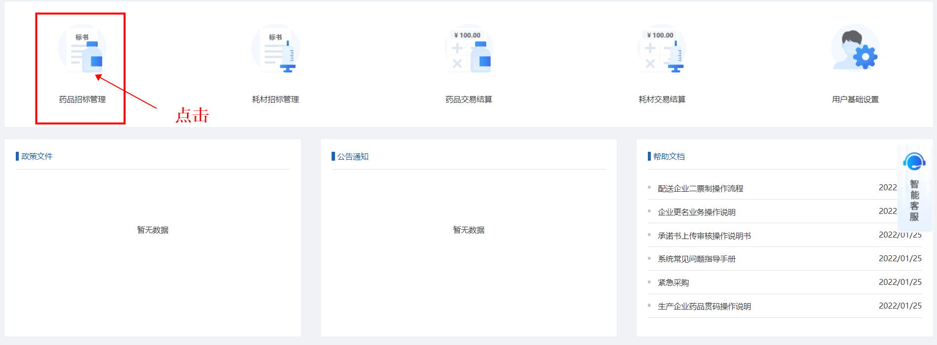
第二步：进入“药品招标管理”，选择“资质库管理”，点击“药品信息变更”模块，如下图：
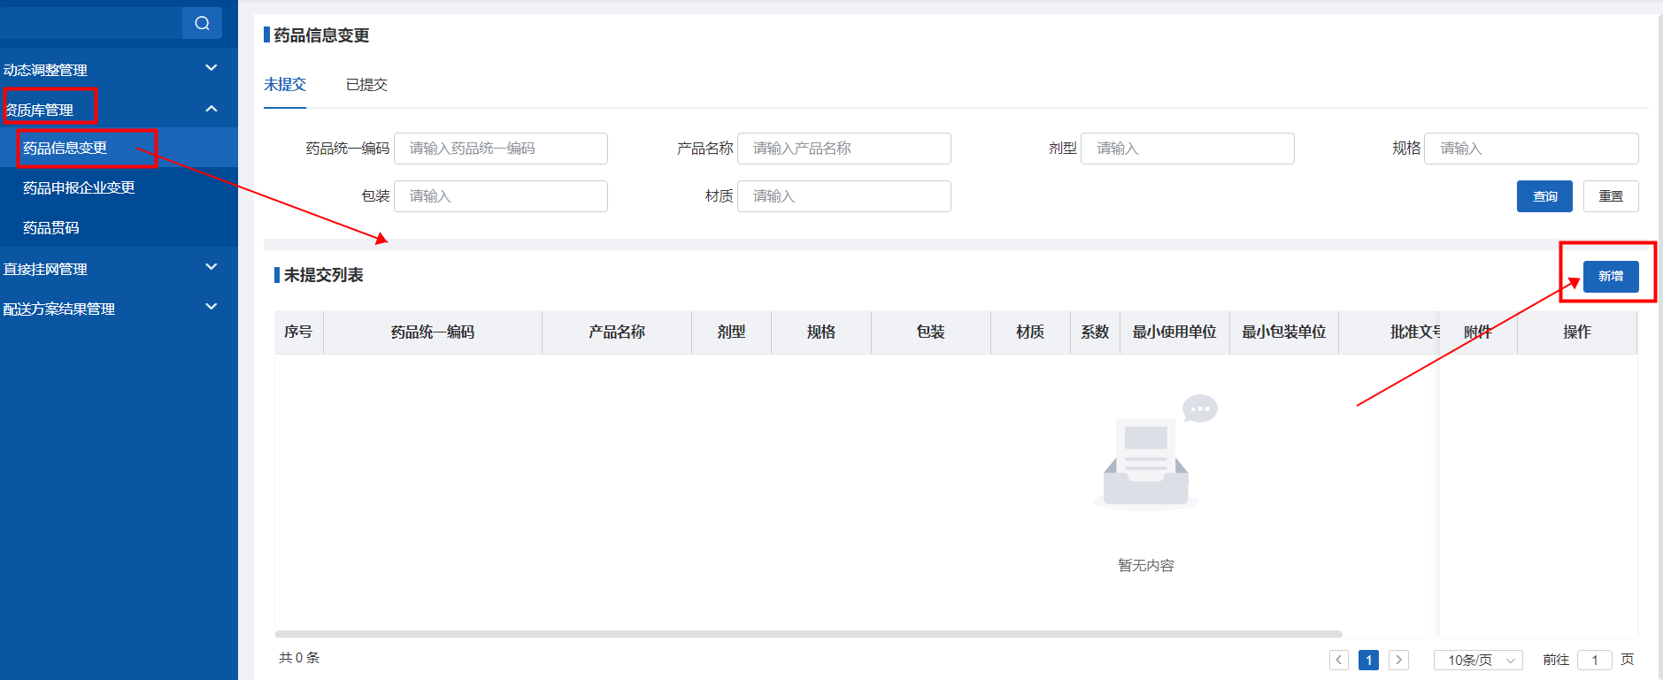
第三步：点击上图中的“新增”按钮，则系统弹出变更信息表单，如下图：
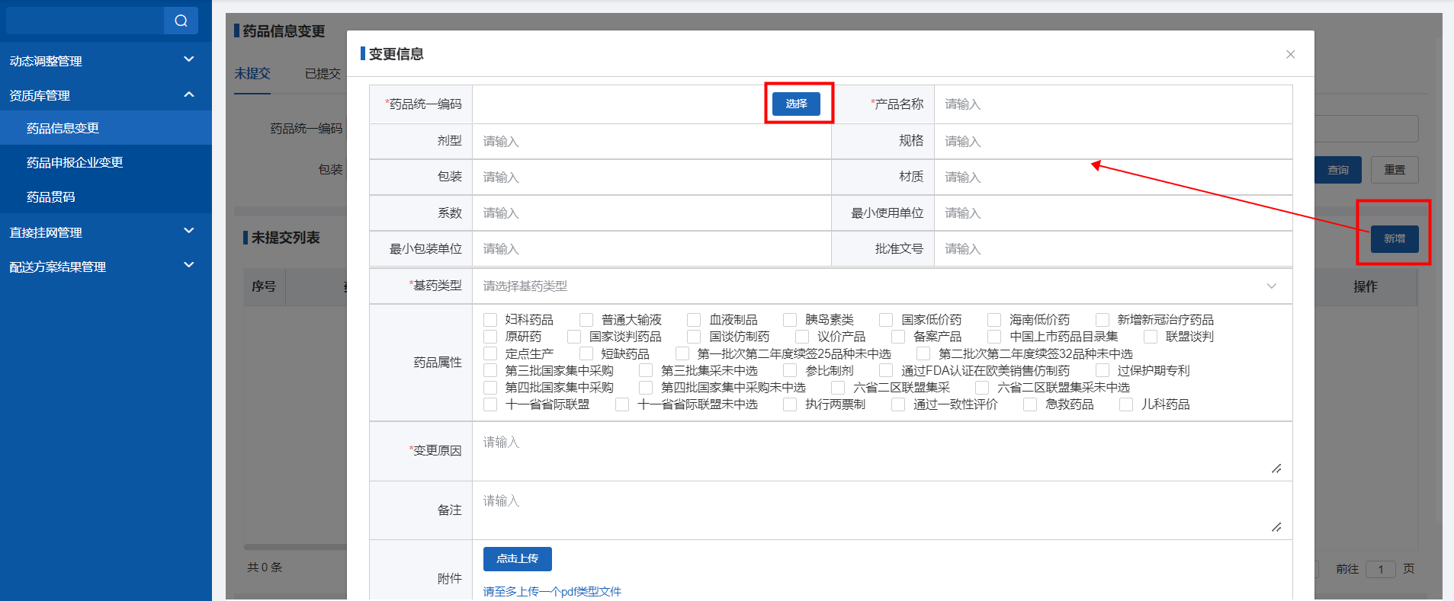
第四步：点击上图中“选择”按钮，系统自动弹出产品选择列表，则可以选择需要变更的本单位的产品，如下图：
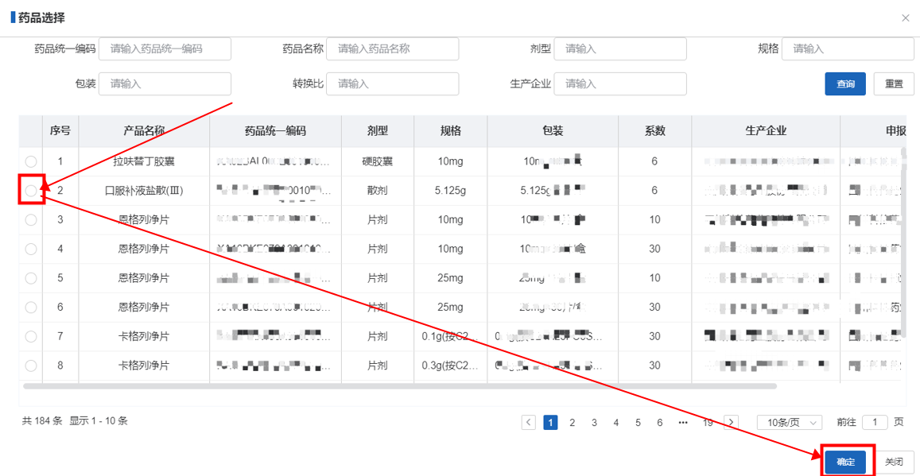
第五步：在上图中，可以查询到需要变更的产品信息，点击对应药品前的单选框，再点击“确定”按钮即可，返回变更信息表单，如下图：
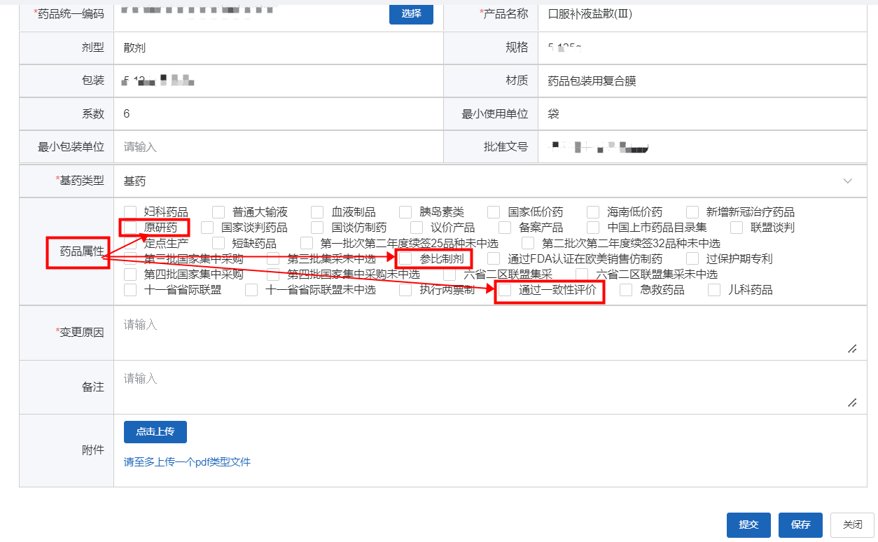
第六步：产品信息带入后，可修改需要变更的属性，如“原研药”、“参比制剂”“通过一致性评价”等属性，点击每个属性前的复选框，即表示选中，将必填信息输入完成后，再点击“提交”，待审核后，药品属性变更就完成，可在已提交页签，跟踪审核状态，如下图：
